- 研究計畫內容：

- 摘要
隨著數位化時代到來，線上投票（Online Voting）成為提升公民參與度的重要手段之一。然而，台灣在高頻率資安威脅與特殊的政經環境下，如何兼顧「身分驗證」與「投票匿名性」成為數位轉型的主要障礙。傳統線上投票系統若由單一後端掌握驗證權，容易導致選民擔心隱私洩漏而產生「寒蟬效應」。
本研究旨在設計並實作一套「基於盲簽章技術之隱私保護線上投票系統」。系統核心採用 RSA 盲簽章（Blind Signature）技術，實現選民身分與選票內容的「去耦合」，確保第三方驗證機構能認證選票合法性卻無法窺探選票內容。同時，本研究使用數位信封（Digital Envelope）與時間授權中心（Time Authorization）機制，確保選票在傳輸過程的機密性及開票時間的公平性。為解決信任黑箱問題，本系統進一步利用雜湊樹（Merkle Tree）建構端到端（End-to-End）的可驗證架構，使選民能獨立驗證其選票是否被正確計入且未經竄改。
本計畫之研究成果預期將提供一套兼具安全性、匿名性與透明性的線上投票技術模型，為未來台灣推動數位選務改革提供具體的密碼學解決方案與技術參考。

- 研究動機與研究問題
隨著數位時代來臨，「不在籍投票」與「線上投票」已成為深化公民參與的選擇之一。在台灣，此議題的討論日益升溫，行政院雖已通過《全國性公民投票不在籍投票法》草案，跨出法制化的第一步，但如何從傳統的紙本移轉，進一步克服物理距離帶來的投票限制，落實更便捷的數位投票，仍是政府與大眾共同追求的長期目標[1]。然而，相較於技術門檻較低的移轉投票，線上投票的推動在台灣仍面臨極大的挑戰。
在特殊的政經情勢下，台灣政府面臨著高頻率與多樣性的資安威脅。根據數位發展部統計，單月蒐整之資安聯防情資即高達 61,580 件，其中威脅種類以資訊蒐集類（45%）為首，主要透過掃描、探測及社交工程等手段竊取資訊；其次則為入侵嘗試類（21%），針對未經授權的主機進行試探[2]。面對如此嚴峻的外部攻擊，線上投票的核心顧慮在於：當選票轉化為肉眼所看不見的電子樣態，該如何保證個資與投票內容不被侵犯？若現行選務的後端系統同時掌握驗證權與選民投票內容，技術上將具備追蹤選票來源的能力。這種潛在的風險容易引發選民對於被「秋後算帳」的恐懼，進而產生寒蟬效應，動搖選舉的公平性與秘密投票原則。
為了解決此困境，盲簽章（Blind Signature）技術恰好解決數位投票中隱私矛盾的問題。這技術允許選民在不向選務機構洩漏選票內容的前提下，獲得該機構的簽章認證。這種「內容盲封、權限驗證」的架構，能有效達成身分與選票的去耦合。本研究動機在於利用盲簽章的密碼學特性，建構一套具有保護選民隱私的線上投票系統，旨在解決數位轉型中的「便利性」與「信任感」的失衡。
基於上述動機，本計畫將深入探討並設計以下問題：
問題一、 如何確保身分驗證與投票內容的不可追蹤性？
問題二、 如何實現端到端的使用者可驗證性？
- 文獻回顧與探討
為建構一套兼具安全性、匿名性與可驗證性的電子投票系統，本研究必須整合多項密碼學技術。電子投票系統的首要挑戰在於如何驗證選民身分的同時，切斷身分與選票內容之關聯，並確保傳輸過程的機密性與最終計票結果的不可篡改性。
針對上述需求，本章將依序探討本研究所引用之關鍵技術。首先闡述 RSA 加密演算法，作為本系統公開金鑰基礎建設（PKI）與數位簽章的底層基礎；接續探討盲簽章（Blind Signature）技術，此為實現身分與選票「去耦合（Decoupling）」、保障選民隱私的核心機制；隨後說明數位信封（Digital Envelope） 技術，探討其如何結合對稱與非對稱加密優勢以保障資料傳輸安全；最後介紹 Merkle Tree資料結構，如何實現端到端的可驗證性（End-to-End Verifiability），讓選民得以獨立驗證選票是否被正確納入計算。

    - RSA 加密演算法 (RSA Cryptosystem) [3]
RSA加密演算法是由Ron Rivest、Adi Shamir和Leonard Adleman 於1977 年提出的一種非對稱加密演算法，其安全性建立在大整數因數分解的困難度上，意味著一極大整數做因數分解愈困難，RSA演算法就愈可靠。 RSA的運作機制涵蓋金鑰生成、加密與解密三個主要階段。
在金鑰生成階段，接收端首先隨機選取兩個相異的大型質整數p與q，並計算兩者之乘積 n = p ∙ q作為模數。接著，計算歐拉函數φ( n ) = ( p – 1 )( q – 1 )，並選取一個整數e作為公鑰指數，其條件須滿足 1 < e < φ( n )且 e 與φ( n )互質。隨後，透過解同餘方程式 e ∙ d ≡ 1 (mod φ( n ))求得私鑰指數d，意即d為e在模φ( n )下的乘法反元素。最終，將(e , n)作為公鑰公開發布，而d則作為私鑰由接收端保存。
在加密與解密階段，發送端欲傳送訊息時，將明文M(滿足0 ≤ M < n)透過接收端的公鑰進行運算，計算密文 C = M ^{e} mod n 以完成加密。當接收端收到密文C後，則利用其私鑰進行還原運算，計算M = C^{d} mod n 以解密取得原始訊息。
本研究利用RSA演算法作為底層密碼學基礎，旨在建構安全的電子投票系統。具體應用層面分為兩部分：於身分驗證階段，系統採用RSA數位簽章技術進行選民身分確認，確保身分的真實性與不可否認性；於盲簽章選票階段，則利用RSA的加解密特性保障資料機密性（Confidentiality），確保選票內容在傳輸過程中被加密保護，且僅能由擁有特定持有時間私鑰的計票中心進行解讀，從而有效防範外部惡意窺探或篡改。

    - 盲簽章[4][5][6]
盲簽章技術（Blind Signature）是由 David Chaum 於 1982 年所提出，為現代隱私保護協定中的關鍵密碼學技術。其核心概念在於實現簽署者（Signer）對訊息內容的不可見性，即簽署者在無法知悉訊息具體內容的情況下，仍能對該訊息進行具備法律效力或數學驗證性的簽署。此過程常被比擬為將文件置於信封內並附上複寫紙，簽署者僅於信封外部簽名，其筆跡透過複寫紙轉印至文件，從而確保文件內容未被簽署者窺探。

本研究採用的盲簽章方案基於 RSA 非對稱加密架構，其運作流程包含初始化、盲化、簽署與去盲化等階段。首先，在初始化階段，簽署者生成並持有 RSA 金鑰對，其中 (e,n) 為公鑰，d 為私鑰；驗證者則持有待簽署之訊息 m。隨後進入盲化階段（Blinding），驗證者選取一隨機亂數 r 作為盲化因子，需滿足gcd( r , n ) = 1以確保其乘法反元素存在。驗證者計算盲化訊息m' = m ∙ r^{e} mod n並傳送予簽署者。簽署者在收到 m' 後利用自身私鑰進行運算，生成盲簽章 S = (m')^{d} mod n並回傳予用戶，此即簽署階段（Signing）。最後在去盲化階段（Unblinding），用戶利用盲化因子的乘法反元素 r ⁻¹ 移除盲化，計算 S' = S ∙ r ⁻¹ mod n以取得針對原始訊息 m的有效簽章 S'。
該演算機制的正確性可由 RSA 數學原理證得：將 S 展開可得S' = (m ∙ r^{e})^{d} ∙ r ⁻¹ = m^{d} ∙ r^{e∙d} ∙ r ⁻¹ mod n。基於歐拉定理與 RSA 金鑰特性，e ∙ d = 1 mod φ( n )，故 r^{e∙d} = r mod n，進而推導出S' = m^{d} ∙ r ∙ r ⁻¹ = m^{d} mod n。此結果證明了用戶最終取得的S' 確實為訊息 m 使用私鑰 d 所簽署的合法簽章，且簽署者在過程中從未接觸原始訊息 m。
在本研究的電子投票架構中，盲簽章技術被應用於盲簽章投票階段。選民將選票資訊進行盲化處理後傳送至第三方機構（Third-party Agency, TPA）。TPA在驗證選民資格無誤後，對盲化選票進行簽章並回傳。此機制確保了 TPA 雖然賦予了選票合法性認證，卻無法得知選民的具體投票意向，成功實現了投票權驗證與選票內容的「去耦合（Decoupling）」，從而在技術層面上徹底保障選民之隱私權。

    - 數位信封[7]
數位信封（Digital Envelope）為一種結合了對稱式加密（Symmetric Encryption）之高效率運算與非對稱式加密（Asymmetric Encryption）之高安全性優勢的混合式加密技術（Hybrid Encryption）。
數位信封的運作流程始於發送端的封裝程序（Encapsulation）。首先，發送方生成一把隨機的對稱金鑰k（即會話金鑰 Session Key），並利用此金鑰對原始訊息 m 進行對稱加密運算，生成資料密文 C_{data} = E_{k}(m)。隨後，為了安全地傳遞該把對稱金鑰，發送方使用接收方的公鑰 e對金鑰 k 進行加密，生成金鑰密文C_{key} = k^{e} mod n。最終，系統將金鑰密文與資料密文進行串接，形成完整的數位信封(C_{data} || C_{key})傳送予接收方。
當接收方收到數位信封後，隨即進行拆封程序（Decapsulation）。接收方首先利用其持有的 RSA 私鑰d對金鑰密文 C_{key} 進行解密運算，計算 k = (C_{key})^{d} (mod n)以還原出對稱金鑰 k。取得對稱金鑰後，再將其應用於資料密文 C_{data}之解密，通過運算 m = D_{k}(C_{data})還原出原始訊息 m，從而完成機密通訊過程。
在本研究之電子投票系統中，數位信封技術被關鍵性地應用於傳送選票封包環節。當選民在提交選票封包時，為了防止選票內容在網際網路傳輸過程中遭惡意節點攔截、竊聽或篡改，系統採用數位信封機制運作：先以隨機生成的對稱金鑰加密選票內容，再利用計票中心公開的公鑰加密該對稱金鑰。此機制確保了僅有擁有對應私鑰的計票中心能夠開啟信封並讀取選票，從而在開放網路環境下，為投票資料的傳輸過程提供了嚴密的機密性（Confidentiality）保障。
    - Merkle Tree (雜湊樹) [8][9]
Merkle Tree 是由 Ralph Merkle 於 1979 年提出的樹狀資料結構。它將大量數據區塊透過雜湊函數（Hash Function）層層向上堆疊並進行雜湊運算，最終生成一個唯一的根雜湊值 （Merkle Root）。其特點是底層任意數據的最微小變動皆會導致根雜湊值發生劇烈改變，賦予了該結構極強的防篡改特性。
Merkle Tree 的建構過程採由下而上的方式進行。首先為葉節點（Leaf Nodes）的生成，系統將原始數據集中的每一筆資料進行雜湊運算，生成底層的雜湊值序列。接著進入樹結構建構（Tree Construction）階段，系統將相鄰的兩個節點雜湊值進行串接（Concatenate），並對串接結果再次執行雜湊運算以生成父節點，數學表示為H_{parent} = H(H_{left} || H_{right})。兩兩配對、向上雜湊的過程會遞迴執行，直至整棵樹收斂至最頂端的單一節點，即為 Merkle Root。
該結構之優勢在於輕量化的驗證機制（Merkle Proof）。當驗證者欲確認特定資料 D_{i} 是否存在於樹結構中且未遭篡改時，無須下載整棵樹或整份數據集。系統僅需提供從該目標葉節點通往根節點路徑上所需之「兄弟節點（Sibling Nodes）」雜湊值集合，此集合被稱為Merkle Path。用戶利用持有的資料計算出初始雜湊值後，依序與路徑上的兄弟節點進行雜湊運算，若最終計算所得之根雜湊值與官方公告之 Merkle Root 完全吻合，即在數學上證明了該筆資料的真實性與完整性。

- 研究方法及步驟
本研究設計與實作「基於盲簽章技術之隱私保護線上投票系統」，以混合式加密系統作為核心，以解決傳統線上投票的隱私性與可驗證性問題，並且利用模組化功能設 計，將權力分散於五個獨立的實體，以避免單點脆弱與權力過度集中，主要包含：選民（Voter）、第三方機構（TPA）、時間授權中心、計票中心（Counting Center, CC）以及公告板（Bulletin Board, BB）。
其中，「第三方機構」負責擔任身份認證（Authentication）的角色，利用公鑰與私鑰對選票進行盲化簽署：「時間授權中心」透過生成時間金鑰，確保選票在傳輸過程中保有機密性，防止中間人攻擊與選務人員於選務未結束時的窺探：「計票中心」僅在開票時間到達時，接收時間授權中心之私鑰，解密投票者的選票並驗證簽章的有效性。這種權責分離的設計，確保了沒有單一角色擁有全部權限，即便其中一方遭駭客入侵，也無法同時偽造選票並破解匿名性。
本系統所用符號定義如表1所示。

表1、本計劃使用之符號與定義
符號 | 定義
Voter | 選民，系統的主要使用者
TPA | 第三方機構（Third-party Agency），負責身分驗證與盲簽章
TA | 時間授權中心（Time Authorization），管理開票時間
CC | 計票中心（Counting Center），接收選票並進行統計
BB | 公告板（Bulletin Board），公開透明的資訊發布平台
CA | 憑證授權中心，負責核發實體數位憑證
PK_{x} / SK_{x} | 實體 x 的公開/私密金鑰（$\text{x }\text{∈} \text{\{}\text{Voter}\text{ ,}\text{ TPA}\text{ , }\text{TA}\text{ , }\text{CC}\text{\}}$）
Cert_{x} | 實體 x 的數位憑證
ID_{x} | 實體 x 的唯一身分識別碼
T_{x} | 實體 x 發送訊息當下的時間
T_{now} | 接收端收到訊息時的系統即時時間
ΔT | 系統設計之時間誤差範圍
H() | 單向雜湊函數（One-way Hash Function）
$\text{Sig}{\text{n}}_{\text{S}{\text{K}}_{\text{X}}}\text{()}$ | 實體 x 使用SK_{x}對訊息雜湊值進行的電子簽名
SI_{Voter} / SI_{TPA} | Voter / TPA的身分驗證雜湊值
|| | 連接符號
m | 選票包雜湊值
SN | 流水號
Vote | 選票明文
r | 亂數盲化因子
$$\text{m'}$$ | 經過盲化因子處理後的選票包雜湊值
S | TPA簽署的盲簽章
$$\text{S'}$$ | Voter去盲後的合法簽章
k | 數位信封使用的一次性對稱會議金鑰
E_{k}() / D_{k}() | 使用對稱金鑰 k 進行的加密/解密運算
C_{Data} / C_{Key} | 數位信封之選票封包密文 / 會議金鑰密文
P | 選票封包
T_{DL} | 投票截止時間
H_{parent} / H_{left} / H_{right} | 雜湊樹之父節點/左節點/右節點
Root_{calculated} | 選民自行生成之雜湊樹跟
Root_{official} | 公告版公告之官方雜湊樹跟

本系統之運作流程共六個階段，系統流程如圖1所示。
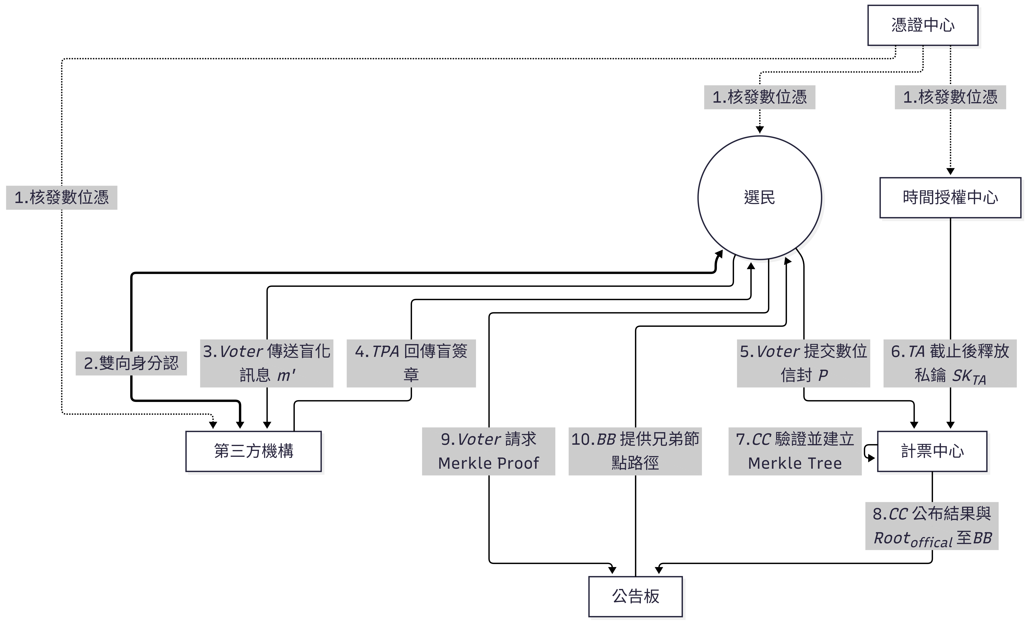
圖1、系統流程圖

- 系統初始化與金鑰生成階段
此階段在建立系統信任基礎，並分發各參與實體所需之憑證。所有金鑰均由實體自行生成。本階段生成之各組金鑰對之特性用途與說明如下：
$\text{P}{\text{K}}_{\text{TPA}}$：於盲簽章選票階段供選民進行盲化運算。
$\text{S}{\text{K}}_{\text{TPA}}$：用於對盲化後的訊息進行簽屬。
$\text{P}{\text{K}}_{\text{Voter}}$：註冊時提交給認證機構，用於驗證身分。
$\text{S}{\text{K}}_{\text{Voter}}$：在身分驗證階段用於產生認證封包，以向TPA證明選民對該身分權限的持有。
$\text{P}{\text{K}}_{\text{TA}}$：供選民在提交選票時加密選票內容。
$\text{S}{\text{K}}_{\text{TA}}$：僅在時間解密階段，於投票結束後釋放給計票中心，用於解密選票資訊。
$\text{P}{\text{K}}_{\text{CC}}$：用於加密選民提交的會議金鑰，確保選票封包在傳書中的安全性。
$\text{S}{\text{K}}_{\text{CC}}$：由計票中心嚴格保管，用於解開數位信封以提取選票資料。

- 身分驗證階段
本階段旨在建立系統參與者之間的安全通訊管道。其中，選民與第三方機構需進行即時的雙向身分認證以獲取簽章權限，以防止中間人攻擊（Man-in-the-Middle Attack）。
步驟1 ：Voter將認證封包Packet_{Auth}傳送給TPA，Packet_{Auth} = $\left\{ \text{I}{\text{D}}_{\text{Voter}} \text{,} \text{I}{\text{D}}_{\text{TPA}} \text{,} \text{Cer}{\text{t}}_{\text{Voter}} \text{,} {\text{T}}_{\text{Voter}} \text{,} {\text{S}}_{\text{Voter}}\right\}$ ，其中SI_{Voter} = $\text{Sig}{\text{n}}_{\text{S}{\text{K}}_{\text{Voter}}}$(H(ID_{Voter} || ID_{TPA} || T_{Voter}))。
步驟2 ：TPA收到訊息後， 先讀取當前系統時間${\text{T}}_{\text{now}}$，並檢查訊息中的 ${\text{T}}_{\text{Voter}}$ 是否在允許的時間誤差範圍 $\text{ΔT}$ 內，${\text{T}}_{\text{now}} \text{-} {\text{T}}_{\text{Voter}} \text{≤} \text{ΔT}$。若$\text{ΔT}$超過誤差範圍，TPA將終止與Voter雙向身分認證階段。
步驟3 ：TPA檢查$\text{I}{\text{D}}_{\text{TPA}}$是否與自身 ID 相符。若ID不符合，TPA將終止與Voter雙向身分認證階段。
步驟4 ：TPA使用 CA 的公鑰驗證 $\text{Cer}{\text{t}}_{\text{Voter}}$ 的合法性，並從中獲得PK_{Voter}。若$\text{Cer}{\text{t}}_{\text{Voter}}$為非法，TPA將終止與Voter雙向身分認證階段。
步驟5 ：TPA使用 $\text{P}{\text{K}}_{\text{Voter}}$ 來驗證簽章 ${\text{S}\text{I}}_{\text{Voter}}$是否有效。若$\text{P}{\text{K}}_{\text{Voter}}$無效，TPA將終止與Voter雙向身分認證階段。
步驟6 ：TPA將以下回應封包Packet_{Res}回傳給Voter，Packet_{Res} = { ID_{TPA} || ID_{Voter} || Cert_{TPA} || T_{TPA} || SI_{TPA} } ，其中${\text{SI}}_{\text{TPA}}\text{ =}\text{ Sig}{\text{n}}_{\text{S}{\text{K}}_{\text{TPA}}}\left(\text{H}\left(\text{I}{\text{D}}_{\text{TPA}}\text{ || }\text{I}{\text{D}}_{\text{Voter}}\text{ || }{\text{T}}_{\text{TPA}}\text{ || }{\text{SI}}_{\text{Voter}}\right)\right)$。
步驟7 ：Voter收到Packet_{Res}後， 先讀取當前系統時間${\text{T}}_{\text{now}}$，並檢查訊息中的 ${\text{T}}_{\text{TPA}}$ 是否在允許的時間誤差範圍 $\text{ΔT}$ 內，${\text{T}}_{\text{now}} \text{-} {\text{T}}_{\text{TPA}} \text{≤} \text{ΔT}$，若$\text{ΔT}$超過誤差範圍，Voter將終止與TPA雙向身分認證階段。
步驟8 ：Voter檢查$\text{I}{\text{D}}_{\text{Voter}}$是否與自身 ID 相符。若ID不相符，Voter將終止與TPA雙向身分認證階段。
步驟9 ：Voter使用TPA的公鑰驗證 $\text{Cer}{\text{t}}_{\text{TPA}}$ 的合法性，並從中獲得PK_{TPA}。若$\text{Cer}{\text{t}}_{\text{TPA}}$為非法，Voter將終止與TPA雙向身分認證階段。
步驟 10：Voter使用 PK_{TPA}來驗證簽章 ${\text{S}\text{I}}_{\text{TPA}}$是否有效，並自行雜湊出H ( ID_{TPA} || ID_{Voter} || T_{TPA} || SI_{Voter}) 是否與解密後之SI_{TPA}相符。若PK_{TPA}無效，Voter將終止與TPA雙向身分認證階段。

- 盲簽章選票階段
在這階段將使用基於RSA演算法的盲簽章架構，利用RSA的乘法同態特性（Multiplicative Homomorphic Property），將簽章運算運用於選票與盲化因子上，使得選民能夠在簽章完成後，透過數學運算移除盲化因子，從而獲得合法但未經追蹤的選票盲簽章。
步驟1 ：Voter在本地端（Local Client）生成選票包雜湊值m。m = H( H( ID_{Voter} || SN || Vote) || Vote)。
步驟2 ：Voter選定一亂數r作為盲化因子，並使用TPA之公開金鑰做加密得$m^{'}$，計算$\text{m'} \text{= }{\text{r}}^{\text{P}{\text{K}}_{\text{TPA}}} \text{⋅} \text{m }\text{mod}\text{ n}$。
步驟3 ：TPA接收到 $\text{m'}$ 後，利用其私密金鑰SK_{TPA}對$\text{m'}$ 進行盲簽名，S$\text{ = }{\left({\text{m}}^{\text{'}}\right)}^{\text{S}{\text{K}}_{\text{TPA}} }\text{mod }\text{n} \text{=} {\left({\text{r}}^{\text{P}{\text{K}}_{\text{TPA}}} \text{⋅}\text{ m}\right)}^{\text{S}{\text{K}}_{\text{TPA}}} \text{mod }\text{n} \text{= }{\text{r}}^{\text{P}{\text{K}}_{\text{TPA}} \text{⋅} \text{S}{\text{K}}_{\text{TPA}}} \text{⋅} {\text{m}}^{\text{S}{\text{K}}_{\text{TPA}}}\text{ mod }\text{n}$，並將S傳送給Voter。
步驟4 ：Voter收到S後，利用盲化因子的模反元素r ⁻¹移除盲化遮蔽，得到盲簽章$\text{S'}$ ， 其中$\text{S'}\text{ = }\text{S }\text{⋅}{\text{ r}}^{\text{-1}}\text{ mod }\text{n}\text{ =}{ \text{(}\text{m'}\text{)}}^{\text{S}{\text{K}}_{\text{TPA}}} \text{⋅}{\text{ r}}^{\text{-1}}\text{mod }\text{n }\text{=} {\text{r} }^{\text{P}{\text{K}}_{\text{TPA}}\text{⋅} \text{S}{\text{K}}_{\text{TPA}}}\text{⋅}{\text{ m}}^{\text{S}{\text{K}}_{\text{TPA}}}\text{⋅}{\text{ r}}^{\text{-1}}\text{ mod }\text{n }$
$\text{=}{\text{ r}}^{\text{1}}\text{⋅}{\text{ m}}^{\text{S}{\text{K}}_{\text{TPA}}}\text{⋅}{\text{ r}}^{ \text{-1}}$ mod n$\text{ =} {\text{m}}^{\text{S}{\text{K}}_{\text{TPA}}}$ mod n 。
步驟5 ：Voter建立選票數位信封P，P = (C_{Data} || C_{Key} ) , C_{Data} = ${\text{E}}_{\text{k}}\text{ ( }{\text{E}}_{\text{P}{\text{K}}_{\text{TA}}}\left(\text{H}\left( \text{ID}\text{ || }\text{SN}\text{ || }\text{Vote}\right)\text{ || }\text{Vote}\right)\text{, }{\text{S}}^{\text{'}} \text{, }\text{m}$)，C_{Key} = ${\text{E}}_{\text{P}{\text{K}}_{\text{CC}}}\left(\text{k}\right)$。
步驟6 ：CC接收到P後，利用SK_{CC}解密C_{Key}以取得k，${\text{D}}_{\text{S}{\text{K}}_{\text{CC}}}\left({\text{E}}_{\text{P}{\text{K}}_{\text{CC}}}\left(\text{k}\right)\right)$，再使用k解密C_{Data}，${\text{D}}_{\text{k}}\left({\text{E}}_{\text{k}}\left({\text{E}}_{\text{P}{\text{K}}_{\text{TA}}}\left(\text{H}\left(\text{ ID }\text{|| }\text{SN }\text{|| }\text{Vote }\right)\text{ || }\text{Vote }\right) \text{, }{\text{S}}^{\text{'}} \text{, }\text{m}\right)\right)$。
步驟7 ：CC分析拆封後的選票數位信封，檢查 ${\text{S}}^{\text{'} \text{⋅} \text{P}{\text{K}}_{\text{TPA}}} \text{=} \text{m}$是否成立，若成立則表示${\text{S}}^{\text{'}}$為TPA對m的合法簽章。若不成立，則此選票將定義為非法選票，後須無法繼續參與計票。

- 時間解密階段
本階段於投票時間截止後啟動，在確保所有選票僅能在規定時間後被解讀，並透過驗證程序剃除非法選票。
步驟1 ：當投票截止時間T_{DL}到達，TA釋出私密金鑰SK_{TA}給CC。
步驟2 ：CC利用SK_{TA}解密透過在盲簽章選票階段取得的${\text{E}}_{\text{P}{\text{K}}_{\text{TA}}}\text{(}\text{H}\left(\text{ID}\text{ || }\text{SN}\text{ || }\text{Vote}\right)\text{ || }\text{Vote}\text{)}$ ，${\text{D}}_{\text{S}{\text{K}}_{\text{TA}}}\left({\text{E}}_{\text{P}{\text{K}}_{\text{TA}}}\left(\text{H}\left(\text{ ID}\text{ || }\text{SN}\text{ || }\text{Vote} \right)\text{ || }\text{Vote}\right)\right)$=
$\text{H}\left(\text{ID}\text{ || }\text{SN}\text{ || }\text{Vote}\right)\text{ || }\text{Vote}$，得到身分資訊雜湊值與選票明文Vote。
步驟3 ：CC將身份資訊雜湊值與選票明文雜湊出H(H(ID || SN || Vote) || Vote) ，並與先前所獲得之選票數位信封中的m比對，若是兩者不相符則定義此選票為非法選票；反之，將定義為合法選票並進入計票階段。

- 計票與Merkle Tree建構階段
倘若選票被定義為非法選票則無法進入計票階段，反之，CC將會統計Vote並執行下列步驟：
步驟1 ：建立Merkle Tree之葉節點，Leaf_{i} = H(m_{j})，其中m_{j}代表第i張有效選票。
步驟2 ：將葉節點進行雜湊堆疊H_{parent} = H(H_{Left} || H_{right})，直至生成唯一的根節點Root_{official} = H(H_{Left} || H_{right})（如圖2所示）。
步驟3 ：CC將最終計票結果、Root_{offical}與有效選票列表公布至BB。

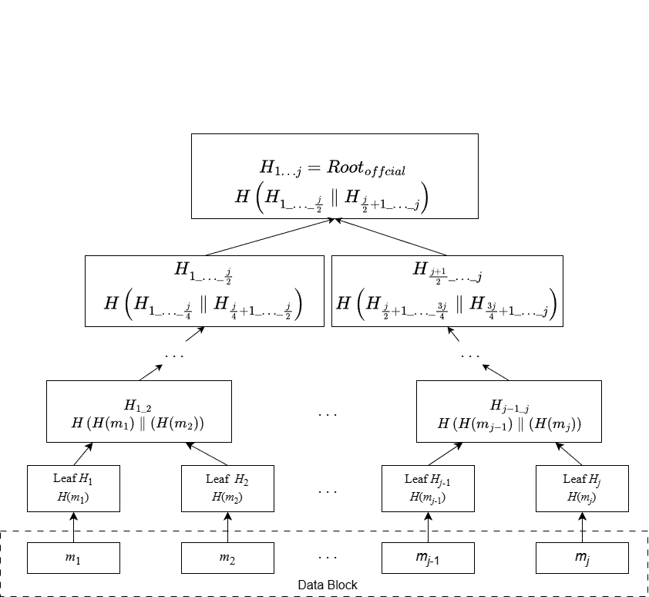
圖2、Merkle Tree 建構

- 使用者驗證階段
本階段在實現系統的公開透明與可驗證性。在計票中心完成統計並公告Merkle Tree Root 後，任何持有投票存根的選民皆可獨立執行驗證程序，確認選票是否被正確納入最終計票結果，且未遭到任何形式的竄改或遺漏。
步驟1 ：Voter選民登入公告版，使用自己保存的選票雜湊值$\text{m}$作為索引，向系統請求Merkle Proof，Merkle Proof的內容包含從該選民的葉節點到根節點路徑上，所有計算所需的兄弟節點雜湊值列表。
步驟2 ：Voter在本地端利用H(m)與Merkle Proof 提供的兄弟節點序列{h₁, h₂,…,h_{k}}進行驗證。其中h₁為葉節點層級1中，與H(m)直接相鄰的兄弟節點；h₂對應為第2層與之相鄰的兄弟節點；h_{k-1}對應為第k-1層的兄弟節點；h_{k}對應為第k層的兄弟節點，且k為不含根節點的Merkle Tree 總高度。驗證邏輯指將選票雜湊值做為起點，依序將其與路徑上的兄弟節點進行串接與雜湊運算，層層向上推導至樹根。最終計算出的跟雜湊值Root_{calculated}為Root_{calculated} = H(H(… H(H(H(m) || h₁) || h₂) … ) || h_{k-1}) || h_{k})(如圖3所示)。
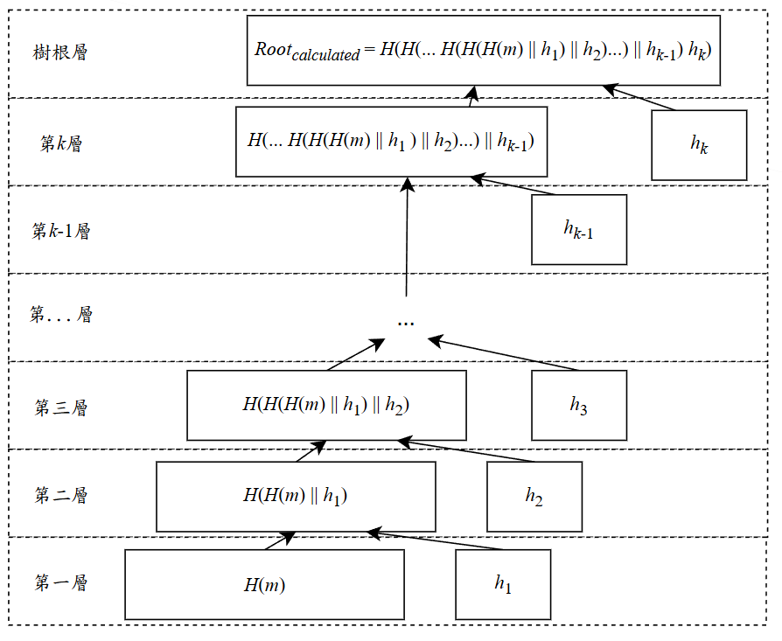
圖3、Merkle Tree驗證邏輯圖

步驟3 ：Voter將自行算出的Root_{calculated}與BB公布之Root_{offical}進行比對，若兩者相符，得以證明此Vote存於Merkle Tree中，意旨為合法選票且已紀錄至最終計票結果；反之，表示選票有誤或遭到更改而被定義為非法選票。

- 預期結果
本研究預期可完成並驗證一套「基於盲簽章技術之隱私保護線上投票系統」，其研究成果可歸納為以下三個層面：
      - 系統實作與流程驗證
本研究預期能完整設計並實作一套具備實際可運作流程的線上投票系統原型，涵蓋從系統初始化、身分驗證、盲簽章選票產生、數位信封傳輸、時間解密計票，到最終使用者驗證的全流程。
透過模組化架構與權責分離設計，系統能實際模擬多實體協作的選務流程，驗證盲簽章、數位信封與時間授權機制在同一投票系統中的可行性與整合性。

      - 投票匿名性與不可追蹤性的實證
透過 RSA 盲簽章技術，本研究預期可實現選民身分與選票內容之去耦合，使第三方驗證機構在確認選民資格的同時，無法得知或推導出選民實際的投票內容。
此架構可有效避免單一後端同時掌握身分與投票結果所帶來的潛在隱私風險，從技術層面回應線上投票中對於寒蟬效應與事後追蹤的疑慮，並具體回答本研究提出之「身分驗證與投票內容不可追蹤性」研究問題。

      - 端到端可驗證性與系統透明度
藉由將所有有效選票建構為 Merkle Tree 結構，並公開其根雜湊值，本研究預期可提供一種端到端的可驗證機制，使選民能在不洩漏投票內容的前提下，獨立驗證其選票是否被正確納入最終計票結果，且未遭竄改或遺漏。
此成果突破傳統線上投票系統僅能為信任系統的限制，轉而讓選民能以數學方式自行驗證，提升整體選務流程的透明度與公信力，回應本研究第二項研究問題。

- 需要指導教授指導內容
本計畫後續需要指導教授指導的項目包括：
1. 針對系統開發、模擬測試及論文撰寫各階段的時間配置進行指導，確保研究能於預定期間內完成。
2. 如何將複雜的 Merkle Proof 轉換為民眾易於操作的介面。

- 參考文獻
[1] Executive Yuan, "Draft of the Absentee Voting Act for National Referendums (全國性公民投票不在籍投票法草案)," Executive Yuan, Taiwan, R.O.C., 2024. [Online]. Available: https://www.ey.gov.tw/File/8F6ED1D02AF0BDC3?A=C
[2] administration for cyber security, moda,「資通安全網路月報（114年12月）」, 2025. [Online].Available:https://moda.gov.tw/ACS/press/report/18686
[3] R. L. Rivest, A. Shamir, and L. Adleman. 1978. A method for obtaining digital signatures and public-key cryptosystems. Commun. ACM 21, 2 (Feb. 1978), 120–126. https://doi.org/10.1145/359340.359342
[4] D. Chaum, "Blind signatures for untraceable payments," in Advances in Cryptology, 1983, pp. 199–203.
[5] B. John, A. Singh and C. Sabarinathan, "Blockchain-based system for e-voting using Blind Signature Protocol," 2022 International Conference on Trends in Quantum Computing and Emerging Business Technologies (TQCEBT), Pune, India, 2022, pp. 1-6, doi: 10.1109/TQCEBT54229.2022.10041440.
[6] S. Gupta, S. Kumar and A. K. Singh, "Blind Signature and Merkle Tree-based E-Voting System," 2024 International Conference on Knowledge Engineering and Communication (ICKEC), 2024, pp. 1-6, doi: 10.1109/ICKEC61582.2024.11162935.
[7] B. S. Kaliski, "PKCS #7: Cryptographic Message Syntax Version 1.5," RFC 2315, Mar. 1998. [Online]. Available: https://datatracker.ietf.org/doc/html/rfc2315
[8] R. C. Merkle, "A digital signature based on a conventional encryption function," in Advances in Cryptology — CRYPTO ’87, Berlin, Heidelberg: Springer, 1988, pp. 369–378. doi: 10.1007/3-540-48184-2_32
[9] B. John, A. Singh, and C. Sabarinathan, "Voter Verification in an Election Using Merkle Tree," Advances in Science and Technology, vol. 124, pp. 663–674, 2023. doi: 10.4028/p-9fnk16

